“转制 对标 提质——人才培养成果展（2016-2019）”设计及布展整体服务项目

项目编号：南华采【2019】037号

采
购
文
件

广东南华工商职业学院
2019年9月

目录
第一章 采购公告 3
第二章 供应商须知 5
第三章 采购需求 7
第四章 交易规则 10
第五章 附件 12
附件一：广东南华工商职业学院快速竞价采购项目报价响应表 13
附件二：法人营业执照副本复印件（加盖公章） 15
附件三：授权委托证明书（附有效身份证复印件） 15

第一章 采购公告
一、项目简介
（一）项目名称：“转制 对标 提质——人才培养成果展（2016-2019）”设计及布展整体服务项目
（二）项目内容：展会展陈设计及布展
（三）数量：一批，详见第三章采购需求
（四）最高限价：人民币9万元
（五）供货时间：9月27日前布展完毕
（六）本项目实施地点：广东省清远市大学城广东南华工商职业学院图书馆二楼中庭
（七）报价供应商递交报价文件截止及报价时间：2019年9月20日（上午9:30截止）。
（八）报价供应商递交报价文件地址：广东南华工商职业学院天河校区综合楼采购中心903室（陈老师 020-37198547）。

二、报价人资质要求
（一）在中华人民共和国境内注册的法人，持有工商行政管理部门核发的法人营业执照。
（二）具有承办高校毕业生校园招聘会的相关经验，在业内享有较好声誉，诚实守信。
（三）具有履行合同所必需的设备和专业技术能力，服务优质、态度良好。

三、报价响应要求
（一）报价供应商应在规定时间内一次报出不得更改的价格，且报价应包括货物，相关辅件、组件、耗材以及物流配送、售后服务、税票等相关费用。
（二）本项目采购需求中的所有指标均为最低参考标准（如与供应商须知条款有不一致的，以采购需求中的指标为准），其中涉及要求出具资质、质保、售后服务、供货确认等相关文书的，默认约定签订合同前提供（采购需求另有描述的，从其要求）。报价响应文件中的总价金额与分项报价汇总金额或者单价汇总金额不一致的，以总价金额为准。
（三）报价时，供应商必须对项目的产品参数（服务方案）逐一作实质性响应，并详细列出响应的具体内容（必须以本采购文件规定的《广东南华工商职业学院快速竞价采购项目报价响应表》作为报价文件，加盖公章，以报价时间截止送达指定地点）。

四、结果确认方法：
（一）基本原则：报价时间截止后，评委会进行资格性复核，在当日内核实各供应商报价内容，按照符合采购需求，质量及服务相等且报价最低的原则确定排序第1位的供应商为成交供应商。报价一致情况，以参数、服务正偏离者排序第1位。
（二）供应商报价畸低的，或者不满足竞价需求的，包括但不限于：
1.报价超过最高限价；
2.供应商资质不满足政策规定或者不满足竞价需求；
3.供应商报价时未将产品参数[服务方案] 按本采购文件所附的报价响应表的格式作为附件[加盖公章]，或者提交的产品参数[服务方案]不满足竞价需求，或者出现报价内容与附件信息前后不一致；
4.响应产品[服务]不满足政策规定，或者无法核实，或者经其品牌官方渠道核实所响应产品[服务]不满足竞价需求，按照不完全响应或者完全不响应处理。
（三）供应商向采购人提交书面材料表明无法履行竞价承诺或者放弃成交的，按报价无效处理。
（四）供应商提供虚假材料或虚假证明的，或者来源不明、假冒伪劣等不合格产品的，按报价无效处理，并报告监管部门查处。

五、采购人付款方式：
乙方完成合同约定的服务内容，且甲方收齐乙方验收报告及正式发票后10个工作日内向乙方支付100%合同款项。

六、违约责任：
供应商出现下列情形之一的，将一律向有管辖权的人民法院提起诉讼，且以后不得参加我院采购项目。
1.拒绝配合采购人实施相关检查核验工作的；
2.成交后，不履行竞价承诺或放弃成交不向采购人提交书面材料的；
3.成交后，因产品质量(假冒伪劣等不合格产品)或违约等行为被用户书面反映并经核定为属实的。
4.串通报价，违反公平竞争行为。

第二章 供应商须知
一、供应商必须满足的基本要求
供应商严格按照政府采购有关法律、法规、规章、规范性文件的有关规定。
二、政策规定
- 严格执行财政部发布的《政府采购进口产品管理办法》（财库〔2007〕119号）。本项目不采购进口产品（进口产品是指通过中国海关报关验放进入中国境内且产自关境外的产品）。若供应商所报产品是产自关境外，且采购人对本项目的采购未有特殊要求并将相关核准文件送至我采购中心的，则该供应商的报价将作无效报价处理。
- 严格执行《节能产品政府采购实施意见》（财库〔2004〕185号）、《国务院办公厅关于建立政府强制采购节能产品制度的通知》（国办发〔2007〕51号）和《节能产品政府采购清单》的有关规定。本项目采购中凡涉及到政府强制采购节能产品的，报价供应商必须在报价响应时明确列明具体产品的节能证书编号。
- 严格执行《关于政府部门购置计算机办公产品必须采购已预装正版操作系统软件产品的通知》（国权联〔2006〕1号）和《广东省版权局广东省经济和信息化委员会广东省财政厅关于政府部门购置计算机办公设备必须采购已预装正版操作系统软件产品的通知》（粤权联〔2012〕1号）的有关规定。本项目涉及软件产品的，必须采购和使用正版软件，项目中涉及计算机（含服务器）办公设备的，必须预装正版操作系统软件。
- 参与本项目的供应商，报价时必须出具采购文件要求供应商提供的有关资质证明文件和业绩情况等复印件加盖公章。
- 关于关联企业：单位负责人为同一人或者存在直接控股、管理关系的不同供应商，不得参加同一合同项下的采购活动，为采购项目提供整体设计、规范编制或者项目管理、监理、检测等服务的供应商，不得再参加该采购项目的其他采购活动。如同时参加，则将同时被拒绝。
三、报价响应要求
- 报价供应商应在规定时间内一次报出不得更改的价格，且报价应包括保证产品正常运行所需配置的正版软件，相关辅件、组件、耗材，以及物流配送、售后服务等相关费用。
- 本项目采购需求中的所有指标均为唯一参考标准（如与供应商须知条款有不一致的，以采购需求中的指标为准），其中涉及要求出具资质、质保，默认约定签订合同前提供（采购需求另有描述的，从其要求）。报价响应文件中的总价金额与分项报价汇总金额或者单价汇总金额不一致的，以总价金额为准。
- 报价时，供应商必须对项目的产品参数（服务方案）逐一作实质性响应，并详细列出响应的具体内容（必须以本项目竞价公告规定的《广东南华工商职业学院快速竞价采购项目报价响应表》作为附件，加盖公章）。报价供应商必须响应并承诺项目采购文件中所附合同主要条款。
四、结果确认方法
- 供应商不满足竞价需求的，包括但不限于：1.报价超过最高限价或者报价畸低的；2.供应商资质不满足政策规定或者竞价需求；3.供应商报价时未将产品参数（服务方案）按本项目竞价公告所附的报价响应表的格式作为附件（加盖公章），或者提交的产品参数（服务方案）不满足竞价需求，或者出现报价内容与附件信息前后不一致；4.响应产品（服务）不满足政策规定，或者无法核实，或者经其品牌官方渠道核实所响应产品（服务）不满足竞价需求，按照不完全响应或者完全不响应处理。
- 供应商向采购人提交书面材料表明无法履行竞价承诺或者放弃成交的，按报价无效处理。
- 供应商提供虚假材料或虚假证明的，或者被证实提供盗版软件，或者来源不明、假冒伪劣等不合格产品的，或者被证实与其它供应商串通围标、串标谋取成交的，按报价无效处理，并报告监管部门查处。
五、时限要求
- 成交供应商必须自成交结果公告发布之日起10个工作日内签订合同。如因供应商的原因未能及时签订合同的，视为无法履行竞价承诺或者自动放弃成交处理。
- 各有关当事人对本采购文件或者成交结果有异议的，可以在采购公告或者成交（结果）公告发布之日起3个工作日内通过书面（加盖公章）形式向广东南华工商职业学院采购领导小组采提出质疑，逾期将依法不予受理。
六、产品及服务要求（采购需求另有描述的，从其要求）
1.供应商所提供的产品（包括但不限于货物、软件、系统集成、服务）必须符合知识产权保护、信息安全标准、质量安全标准、环保标准、行业标准和有关政策规定，在中国境内可依常规安全合法使用。
2.货物类产品必须是原厂原装的全新产品，由生产厂商直接交付到采购人指定地点，并且未启封全新包装，具出厂合格证以及相应的资质、质保、售后服务、供货确认等证明，序列号、包装箱号与出厂批号须一致，并可追索查阅。
七、其他事项约定
- 本项目由采购人负责组织验收，采购合同和验收报告由采购人负责公开。
- 任何有关本项目之疑问，应通过者书面形式（加盖公章）向广东南华工商职业学院采购领导小组询问，通过其他形式的询问领导小组有权不予受理。

第三章 采购需求
- 需求清单
序号 | 项目 | 规格或具体要求 | 单位 | 数量
1 | 展板 | 4.1M*2.4M（实际数量及尺寸按场地需求和最终设计方案执行，其中8块需双面展示，用材必须保证高精喷绘并保证展览效果） | 块 | 18至20块
2 | 主题背景  桁架 | 主题背景4M*8M（桁架+造型+高精喷绘）1块  分会场主题背景3M*8M（桁架+造型+高精喷绘）2块  分会场背景5M*2M（桁架+造型+高精喷绘）1块  用材必须保证高精喷绘并保证展览效果 | M² | 90
3 | 签到背景  桁架 | 5M*2.4M（桁架+造型+高精喷绘，用材必须保证高精喷绘并保证展览效果） | M² | 12
4 | 横幅 | 13M*1M/条（旗布喷画） | 条 | 2
5 | KT板 | 场地指引、洗手间、应急通道等场地指引（数量满足展会需要，设计风格与展板设计风格统一） | 批 | 1
6 | 落地立体字 | 单字宽0.6m高0.8米（双面烤漆字，字体大小按场地需求和最终设计方案执行） | 个 | 26
7 | 宣传册 | 宣传内容编辑印制成册（特种纸印刷或与参考范例同等材质印刷，16开） | 册 | 500
8 | 宣传海报 | 前期宣传指引海报：尺寸：0.78M*1M；材料：BOPP复合珠光膜，背胶 | 张 | 30
9 | 亚克力字 | 单字宽0.15M高0.20米（展览名称）  校徽直径0.5M | 批 | 1
10 | 布展用鲜花、盆景 | 布展装饰用 | 批 | 1
11 | 展会茶歇  服务及材料 | 矿泉水（农夫山泉380ml*24瓶）20箱；立顿红茶2盒（100包/盒）；立顿绿茶2盒（100包/盒）；一次性双层瓦楞纸杯（带盖，300个） | 批 | 1
12 | 设计费 | 展会涉及的所有项目（展板内容设计、布局设计、宣传册设计、宣传海报设计、主题景设计、签名背景设计、场地指引等展会相关设计、要求风格统一，突显学院特色、保证展览效果） | 套 | 1
13 | 物料运输费 | 展会涉及的所有项目 | 项 | 1
14 | 布展撤展  相关费用 | 展会涉及的所有项目（另：布展撤展期间现场须有工作人员驻守协调） | 项 | 1

附件一：
清远校区图书馆二楼平面图
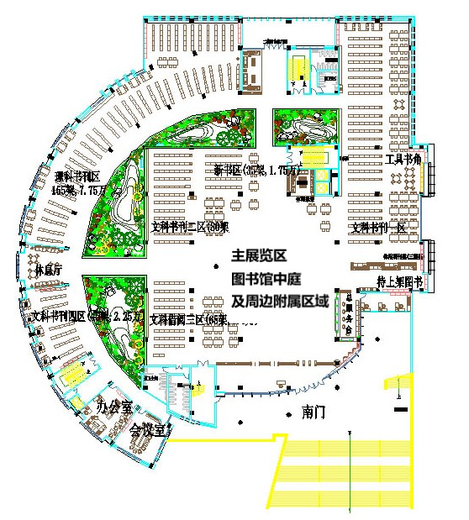
细节图：
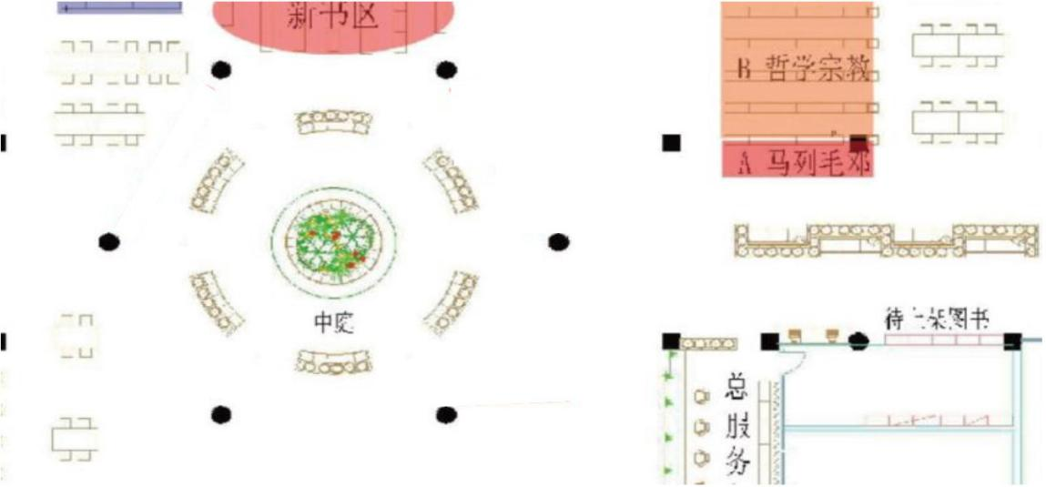

- 报价人须知
- 报价人要求：本项目费用已全部包含采购实施中所需用到的其他辅助材料及全部人工服务等费用，中间不得再向我单位要求以增加成本为借口要求我单位增加费用，否则一律投诉及终止合同。
- 上述组件均为必配货物，供应商不得变更、调整、减少，如果报价响应人有不响应、不满足的地方均作报价无效处理。如成交后冒称看错要求再与我单位谈判者一律投诉并交学院监管部门处理。如因弄虚作假影响到用户的需求时间，其产生的经济损失，将追究经济补偿。
- 报价供应商必需对技术参数及服务的条款一一响应，并列出详细的技术参数和服务条款，以便我单位选择时作参考，含糊不清或照抄参数者我单位有权不选择。
- 违约责任：
1.如成交供应商未按照报价文件中承诺的时间提供服务，成交供应商应承担延期服务的违约责任，并赔偿采购人因此造成的实际经济损失。
2.成交供应商不能进行有效服务的，成交供应商向采购人偿付项目采购金额千分之十或以上千分之二十或以下的违约金。
3.违约金先从项目款中扣除，若有不足部分则由成交供应商补齐。

第四章 交易规则
广东南华工商职业学院竞价采购交易规则
为进一步规范我院竞价操作，根据《中华人民共和国政府采购法》、《中华人民共和国政府采购法实施条例》、《政府采购非招标采购方式管理办法》、《广东省实施〈中华人民共和国政府采购法〉办法》等相关法律法规的规定，结合我院实际，制定本规则。竞价采购是指通过网络手段，公开发布信息，比较价格，选择成交供应商的采购模式。公开发布的信息包括：采购需求、成交结果、项目更正及项目取消等。
一、竞价采购程序
（一）委托采购
采购人通过广东南华工商职业学院采购中心组织竞价采购。
（二）提出采购需求
采购人提出竞价项目采购需求，承担采购人的主体责任，保证需求完整、明确、合理，无特殊性、排他性或倾向性，符合国家有关节能环保、自主创新、扶持中小企业、知识产权保护、资产配置、软件正版化、国家信息安全等强制性规定，体现公平竞争原则。
（三）发布竞价公告
采购中心接受委托后10个工作日内按上述要求核查采购需求：
1.符合要求的，发布竞价公告；
2.不符合要求的，不发布竞价公告并通知采购人不符合的内容。
竞价公告时间为不少于3个工作日，报价时间为竞价公告约定时间。
（四）供应商报价
供应商根据竞价公告的要求，在满足竞价项目采购需求的前提下，在规定的时间内对竞价项目进行报价，列出报价产品的规格、型号以及相应的参数等内容，并对报价内容承担责任。供应商报价内容不得出现负偏离，报价有效期为90天。
报价时，供应商必须对项目的产品参数（服务方案）逐一作实质性响应，并详细列出响应的具体内容（必须以本采购文件规定的《广东南华工商职业学院快速竞价采购项目报价响应表》作为报价文件密封报价（一式三份）。
（五）确认竞价结果
报价时间截止后，采购中心应在当日内核实各供应商报价内容，按照符合采购需求，质量及服务相等且报价最低的原则确定排序第1位的供应商为成交供应商。
（六）发布竞价结果公告
采购中心对评选确认的竞价结果于1个工作日内进行复核：
1.符合要求的，发布竞价结果公告（成交公告或者终止公告）；
2.不符合要求的，不发布竞价结果公告（成交公告或者终止公告）并通知评选人员不符合的内容。
（七）成交通知书
发布成交公告后，3个工作日内，如无投诉，或有投诉无效，向拟成交方发放成交通知书。
（八）确认并签订合同
成交供应商在取得成交通知书后，凭成交通知书及其他所需资料，与学院法务室洽谈合同事宜。
（九）交货、安装调试及验收
供应商在合同约定的时间内完成送货、安装调试等工作，采购人依照合同条款进行验收。
（十）支付货款
确认验收后，采购人凭双方签署的正式合同、成交通知书及发票，到学院计划财务处按有关规定办理支付手续。
二、异常情况处理
（一）竞价公告期间，采购人需要取消采购任务或更正采购需求的，应当提交书面材料，由采购中心审核后发布竞价终止或者更正公告。
（二）出现下列情形之一的，竞价失败：
1.有效报价供应商少于3家；
2.排序第1位的供应商报价内容不符合规定、或者报价内容负偏离、或者报价内容不满足竞价项目采购需求、或者放弃成交、或者出现竞价公告规定的其他报价无效情形。
（三）报价时间截止开标后，因重大变故采购任务取消的，采购人应当终止采购活动，将项目实施情况和采购任务取消原因报送学相关监管部门并抄送采购中心，由采购中心竞价终止公告。
（四）采购人发现供应商报价内容不符合规定或者不满足采购需求的，应当书面说明并提供证明材料。
（五）供应商在竞价采购过程中有疑问的，可以向采购中心提出询问。供应商认为竞价公告、竞价过程和成交结果使自己的权益受到损害的，可以在知道或者应知其权益受到损害之日起7个工作日内向采购中心提出质疑。询问和质疑将按法律法规规定的程序进行处理。
三、违约处理
（一）排序第1位的供应商出现以下情形之一的，将暂停其竞价资格：
1.报价响应时承诺完全响应，经采购人核实不满足采购需求的；
2.对同一采购计划（清单编号）的项目两次出现报价内容负偏离的。
（二）供应商出现下列情形之一的，将暂停其竞价资格：
1.无法履行竞价承诺或者放弃成交的；
2.拒绝配合采购中心或者采购人实施相关调查核实工作的。
（三）供应商出现下列情形之一的，将报监督管理部门处理，并没收履约保证金：
1.供应商提供盗版软件，或来源不明、假冒伪劣等不合格产品的；
2.供应商提供虚假材料或虚假证明的；
3.与其它供应商恶意串通的；
4.发生其他违规或违约情况的。
四、其他
（一）采购人应提出完整、明确、合理的采购需求并符合相关法律法规的规定，承担主体责任。竞价活动结束后，应按规定及时确认采购结果、签订合同、组织验收并支付货款。采购人无故拖延或拒绝确认采购结果、签订合同、验收、支付货款，或者向成交供应商提出超出合同范围的其他要求的，将根据学院的规定报学院监督管理部门处理。
（二）供应商参与竞价活动，应认真阅读理解公告要求，在保证货源和服务的前提下正确报价，遵循竞价公告约定的事项，在成交公告发布后尽快与采购人联系商定签订合同事宜，按合同约定提供货物和相关服务。供应商如因自身原因导致报价无效或者未能履约的，相关责任自行承担。涉及违法违规的，按规定移交政府部门处理。
（三）采购中心负责做好竞价管理工作，依法进行采购需求核查、竞价结复核，记录采购过程，发现异常情况应调查核实、及时处理，必要时向学院监督管理部门报告，对供应商的违法、违规、违约行为，应切实做好记录并按规定处理。

第五章 附件

附件一：广东南华工商职业学院快速竞价采购项目报价响应表
（以下每页均要求加盖报价供应商单位公章后密封报价，文件需装订，一式三份）
项目编号及名称 |  |  |  |  |  |  |  | 报价有效期 |  | ( )天内
采购单位 |  |  | 广东南华工商职业学院
报价供应商名称
联系人 |  |  |  |  |  | 联系方式（手机号）
总报价 |  | ￥______________________(大写__________________________)
供货时间
供应商承诺
我公司承诺所响应本项目（项目编号：南华采【2019】 号）产品（服务）真实有效且能满足竞价需求，如经其品牌官方渠道核实所响应产品（服务）不满足本项目竞价需求，视为虚假响应，自愿承担本项目公告所述的责任及相关责任，并按有关规定查处。
序号 | 产品（服务）名称 |  | 品牌（如涉及） | 型号（如涉及） | 采购需求 |  | 报价人响应内容 |  |  | 响应偏离情况 | 报价
 |  |  |  |  | 说明：  1.采购文件中的需求若有多个商品应逐一列出，禁止放到同一个需求框中。  2.禁止擅自修改、删减采购需求内容或调整采购需求具体内容的排序。 |  | 说明：  1.参数必须逐一列出，内容必须对应、完整、明确、无歧义。  2.禁止直接抄袭采购需求参数。 |  |  | 说明：  1.响应完全一致的，请在下面对应框中标明“完全响应”。  2.出现负偏离的，该报价文件视为无效处理。  3.存在正偏离的，请在下面对应框中具体列出正偏离的内容。 | 1、分项报价，以元为单位。
1
2
3 | …. |  | … | … | … |  | … |  |  | …
4 | 合计

附件二：法人营业执照副本复印件（加盖公章）

附件三：授权委托证明书（附有效身份证复印件）
授权委托证明书

兹授权 （委托代理人姓名）为我方委托代理人，其权限是：办理广东南华工商职业学院组织的广东南华工商职业学院 项目(项目编号: )的报价事宜。本授权书有效期与本公司报价文件中标注的报价有效期相同，自法定代表人签字之日起生效。
附：代理人性别： 年龄： 职务：
身份证号码：
（营业执照等）注册号码：
企业类型：
经营范围：

法定代表人（负责人）：
（签名或盖章）

年 月 日

授权单位： （盖章）

委托代理人：
（签名或盖章）

年 月 日

